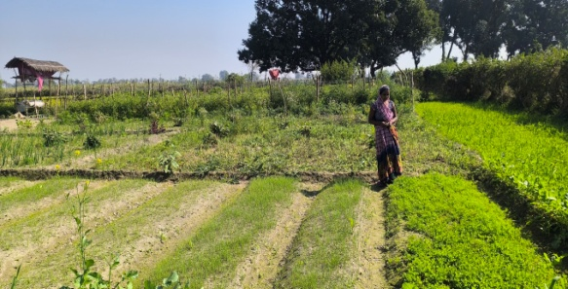
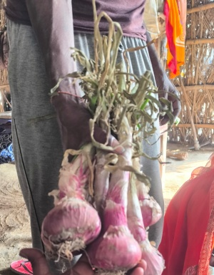
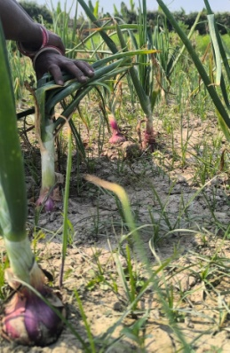
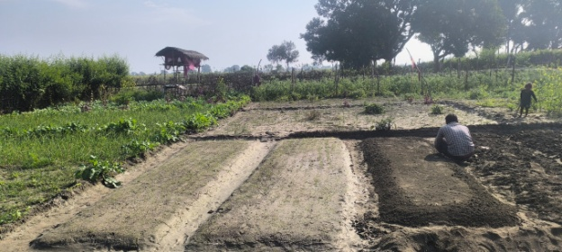
Factsheet Number : No. 01/2024-25/FASAL /DEHAT
Farmer Profile: किसान प्रोफाइल
Farmer किसान का नाम | शांति देवी
Husband’s पति का नाम | राजेश कुमार
AAS- आस | दुर्गा
Village गाँव | बाजपुर बनकटी
Block ब्लाक | मिहिपुरवा
District जिला | बहराइच
tate राज्य | उत्तर प्रदेश
Trial Profile: परीक्षण प्रोफ़ाइल
Parameter |  | Trial Plot | Production
फसल |  | प्याज
प्रजाति |  | एग्रो फाउंड लाइट रेड | (NHRDF)
रकवा |  | 3 विसवा
नर्सरी तिथि |  | 25 अक्तूबर 24
रोपाई तिथि |  | 5 दिसम्बर 24
खुदाई |  | 10 मार्च से
कुल उत्पादन |  | 2.5 कुंतल
फसल की अवधि (कुल दिन) |  | 136
Cost Benefit Analysis:
Input Cost: लागत खर्च |  | 500
बीज |  | 0
जमीन का भाड़ा |  | 0
जमीन की तैयारी |  | 200
खाद और कीटनाशक |  | 800
सिंचाई |  | 200
मजदुर |  | 1800
कुल लागत खर्च |  | 3500
. कुल उत्पादन क्विंटल में |  | 2.5 कुंतल
कुल आय |  | 9500.00
Net Profit निव्वळ नफा |  | 6000.00
Net Profit in Rs. Per D
Cost of production in Rs. उत्पादन की लागत |  | 3500.00
CB Ratioसीबी अनुपात
Inference: अनुमान
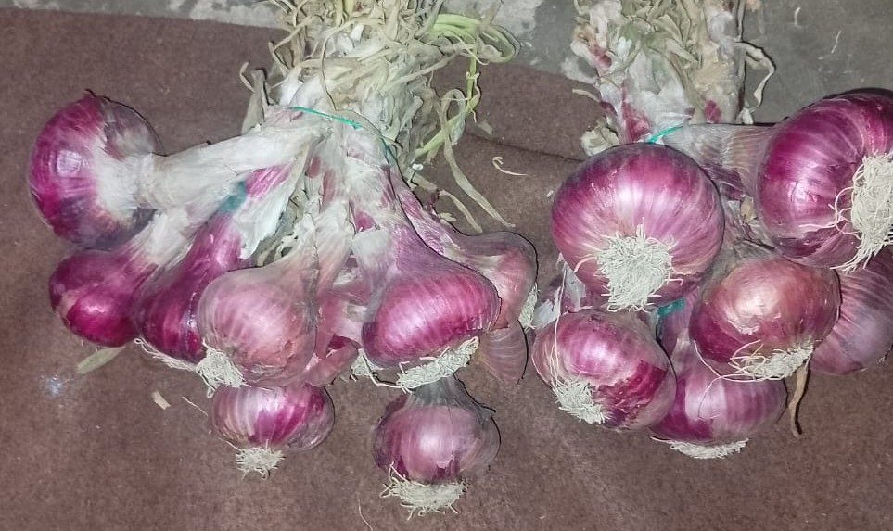
किसान का मंतव्य
मै शांति देवी अपने परिवार में कुल ६ सदयों के साथ रहती हु मेरा परिवार खेती किसानी कर आजीविका चलाते है मै पहले सब्जी की खेती नहीं करती थी अभी दो वर्षों से सब्जी के साथ मसाला फसले भी उगाती हूँ जिससे हमारी आय बढ़ी है |
जीवामृत, चार-चटनी जैसी जैविक खाद एवं कीटनाशक बनाकर खेत में डाला जिससे बाजार से जहरीला रसायन खरीद पर होने वाला खर्च भी बच जाता है. घर पर सब्जियां मसाले घर पर उपलब्ध है जिससे बाजार जाने की आवश्यकता कम पड़ती है |

